Datum |  | Montag | Dienstag | Mittwoch | Donnerstag | Freitag
KW – 47 |  | 21.11.2022 | 22.11.2022 | 23.11.2022 | 24.11.2022 | 25.11.2022
Beilagen Salat  0,50 € | Menü-1  3,50 €  F | Bandnudeln mit Shrimps  Zusatzstoffe: 1,7 | Dönerteller mit Pommes  Zusatzstoffe:1,7 | SALAT-BAR  Großer Salat-Teller nach Wunsch  Chefsalat3,9,a,f,h  Thunfischsalat_{4,3} oder Türkischer Bauern-  salat9,a,f  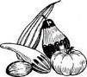 | Ravioliauflauf  Zusatzstoffe:1,7 | Fisch mit Spinat  Zusatzstoffe: 1
 | Menü-2  3,50 €  V | Bandnudeln mit Shrimps  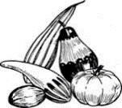  Zusatzstoffe: 1,7 | Falafel mit Pommes  Zusatzstoffe: 1,7 | SALAT-BAR  Großer Salat-Teller nach Wunsch  Chefsalat3,9,a,f,h  Thunfischsalat_{4,3} oder Türkischer Bauern-  salat9,a,f | Ravioliauflauf  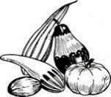  Zusatzstoffe: 1,7 | Fisch mit Spinat  Zusatzstoffe:1
Menüplan

Zu jedem Menü gibt es ein Nachtisch, wie Frisches Obst , Joghurt , Pudding je nach Jahreszeit. Änderungen vorbehalten!
Eigenproduktion Rindfleisch Schweinefleisch Fisch Geflügel Vegetarisch

